**API文档**

目录

1. 搜索，推荐，计算模块API 1

1.1 计算余弦相似度 1

1.2 获取热点新闻Json数据 1

1.3 获取用户的浏览记录 2

1.4 插入用户记录并获取为用户推荐的电影id 2

1.5 获取为用户推荐的电影信息 2

1.6 全字段分词检索电影信息 3

1.7 根据年代，类型，地区以及关键字查询 3

1.8 根据电影的id查询电影的中文名称 4

1.9 根据电影名称获取电影类型 5

2 登陆系统Api 5

2.1用户验证 5

2.2 获取用户最新token 6

3 订阅系统Api 6

3.1 获取用户id 6

3.2更新订阅 7

3.3 SwaggerAPI文档截图 8

4 广告系统Api 9

4.1随机数据获取 9

5 推荐系统Api 10

5.1类restful风格的API 10

5.2 sofa-rpc接口 18

5.3 graphql接口 20

## 搜索，推荐，计算模块API

## 计算余弦相似度

请求地址：/calculate/getid

请求参数

|  |  |  |  |
| --- | --- | --- | --- |
| 参数名 | 必填 | 类型 | 描述 |
| Map | 是 | Map<String, Integer> | 用户的历史记录 |

响应

|  |  |
| --- | --- |
| 类型 | 描述 |
| List<String> | 计算得到的为用户推荐电影的id |

## 获取热点新闻Json数据

请求地址：/news /query/hotNews

请求参数

|  |  |  |  |
| --- | --- | --- | --- |
| 参数名 | 必填 | 类型 | 描述 |
| 无 | 无 |  |  |

响应

|  |  |
| --- | --- |
| 类型 | 描述 |
| Json | 包括statue_code, 新闻信息等 |

## 获取用户的浏览记录

请求地址：/mongo/moviename

请求参数

|  |  |  |  |
| --- | --- | --- | --- |
| 参数名 | 必填 | 类型 | 描述 |
| id | 是 | String | 用户id |

响应

|  |  |
| --- | --- |
| 类型 | 描述 |
| List<String> | 该用户的浏览记录 |

## 插入用户记录并获取为用户推荐的电影id

请求地址：/mongo/insert

请求参数

|  |  |  |  |
| --- | --- | --- | --- |
| 参数名 | 必填 | 类型 | 描述 |
| Preference | 是 | Preference | 包括用户id，用户的浏览记录 |

响应

|  |  |
| --- | --- |
| 类型 | 描述 |
| String | 该请求是否成功 |

## 获取为用户推荐的电影信息

请求地址：/mongo/briefmovie

请求参数

|  |  |  |  |
| --- | --- | --- | --- |
| 参数名 | 必填 | 类型 | 描述 |
| Id | 是 | String | 用户id |

响应

|  |  |
| --- | --- |
| 类型 | 描述 |
| List<BriefMovie> | 包括为用户推荐的电影id以及电影的中文名称 |

## 全字段分词检索电影信息

请求地址：/es/query/keyword

请求参数

|  |  |  |  |
| --- | --- | --- | --- |
| 参数名 | 必填 | 类型 | 描述 |
| keyWord | 是 | String | 用户输入的关键词 |
| Page | 否 | Int | 查询的页数 |
| Size | 否 | Int | 查询的条数 |
| Sort | 否 | String | 排序的字段 |
| Direction | 否 | String | 排序的方案 |

响应

|  |  |
| --- | --- |
| 类型 | 描述 |
| Page<Movie> | 以Json形式返回查询的电影结果 |

## 根据年代，类型，地区以及关键字查询

请求地址：/es/query/keywords

请求参数

|  |  |  |  |
| --- | --- | --- | --- |
| 参数名 | 必填 | 类型 | 描述 |
| keyWord | 是 | String | 用户输入的关键词 |
| Kinds | 是 | String | 电影的种类 |
| Region | 是 | String | 电影的地区 |
| Year | 是 | String | 电影的上映时间 |
| Page | 否 | Int | 查询的页数 |
| Size | 否 | Int | 查询的条数 |
| Sort | 否 | String | 排序的字段 |
| Direction | 否 | String | 排序的方案 |

1. 响应

|  |  |
| --- | --- |
| 类型 | 描述 |
| Page<Movie> | 以Json形式返回查询的电影结果 |

## 1.8 根据电影的id查询电影的中文名称

请求地址：/es /query/recommend

请求参数

|  |  |  |  |
| --- | --- | --- | --- |
| 参数名 | 必填 | 类型 | 描述 |
| movieId | 是 | List<String> | 电影Id列表 |

响应

|  |  |
| --- | --- |
| 类型 | 描述 |
| Iterable<Movie> | 以Json形式返回为用户推荐的电影id以及电影的中文 |

## 1.9 根据电影名称获取电影类型

请求地址：/es /query/getkinds

请求参数

|  |  |  |  |
| --- | --- | --- | --- |
| 参数名 | 必填 | 类型 | 描述 |
| movieName | 是 | String | 电影名称 |

响应

|  |  |
| --- | --- |
| 类型 | 描述 |
| Set<Movie> | 电影类型的集合 |

## 2 登陆系统Api

## 2.1用户验证

请求地址：/accountcheck

请求参数

|  |  |  |  |
| --- | --- | --- | --- |
| 参数名 | 必填 | 类型 | 描述 |
| account | 是 | String | 用户的登录帐号 |

|  |  |  |  |
| --- | --- | --- | --- |
| 参数名 | 必填 | 类型 | 描述 |
| password | 否 | String | 用户的登录密码 |

响应

|  |  |
| --- | --- |
| 类型 | 描述 |
| String | 若两个参数都有，返回数字表示的使用该帐号密码的登录结果。  若只有account，返回用户的密码。如果用户不存在，返回””。 |

## 2.2 获取用户最新token

请求地址：/tokencheck

请求参数

|  |  |  |  |
| --- | --- | --- | --- |
| 参数名 | 必填 | 类型 | 描述 |
| account | 是 | String | 用户的登录帐号 |

响应

|  |  |
| --- | --- |
| 类型 | 描述 |
| Token | 若该帐号存在，返回对应的token。若帐号不存在，返回null |

## 3 订阅系统Api

## 3.1 获取用户id

请求地址：/getid

请求参数

|  |  |  |  |
| --- | --- | --- | --- |
| 参数名 | 必填 | 类型 | 描述 |
| id | 是 | String | 用户的帐号 |

响应

|  |  |
| --- | --- |
| 类型 | 描述 |
| String | 成功获得返回success |

## 3.2更新订阅

请求地址：/update

请求参数

|  |  |  |  |
| --- | --- | --- | --- |
| 参数名 | 必填 | 类型 | 描述 |
| Params | 是 | json | 用户的订阅频道 |

响应

|  |  |
| --- | --- |
| 类型 | 描述 |
| String | 成功更新返回success |

3.获得推送数据

|  |  |  |  |
| --- | --- | --- | --- |
| 参数名 | 必填 | 类型 | 描述 |
| Id | 是 | String | 用户的id |

响应

|  |  |
| --- | --- |
| 类型 | 描述 |
| String | 成功获取数据并传给订阅服务则返回success |

## 3.3 SwaggerAPI文档截图

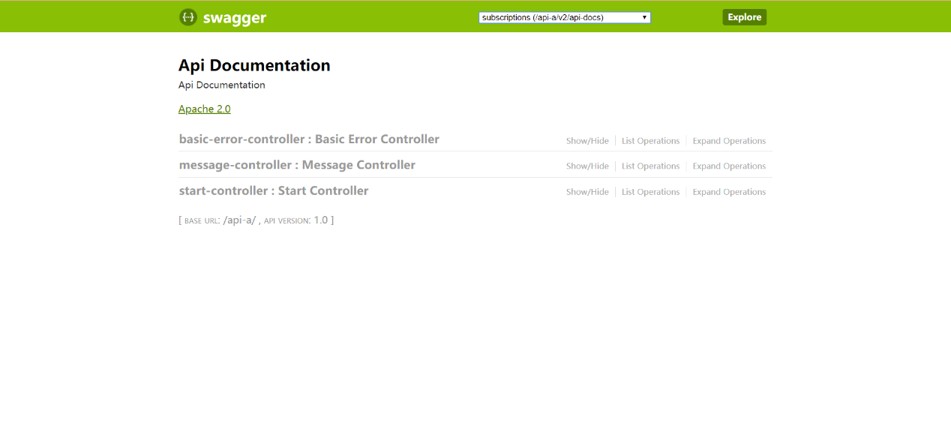

订阅服务API

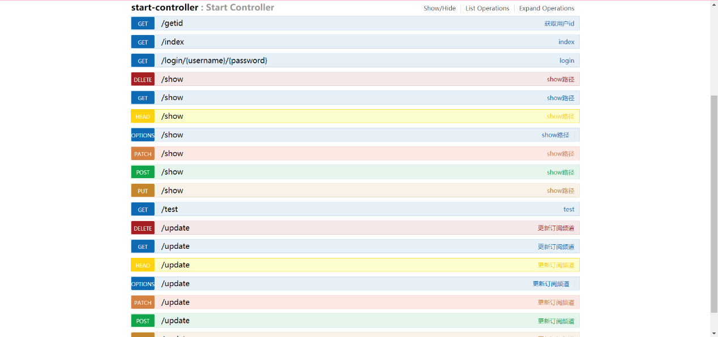

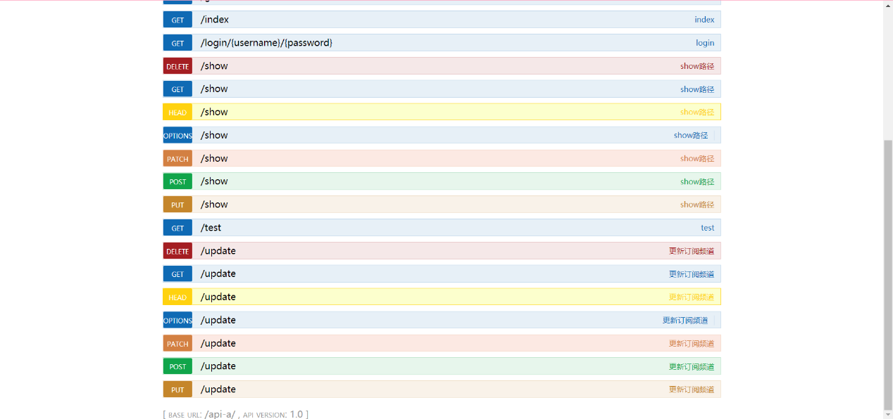

推送服务API

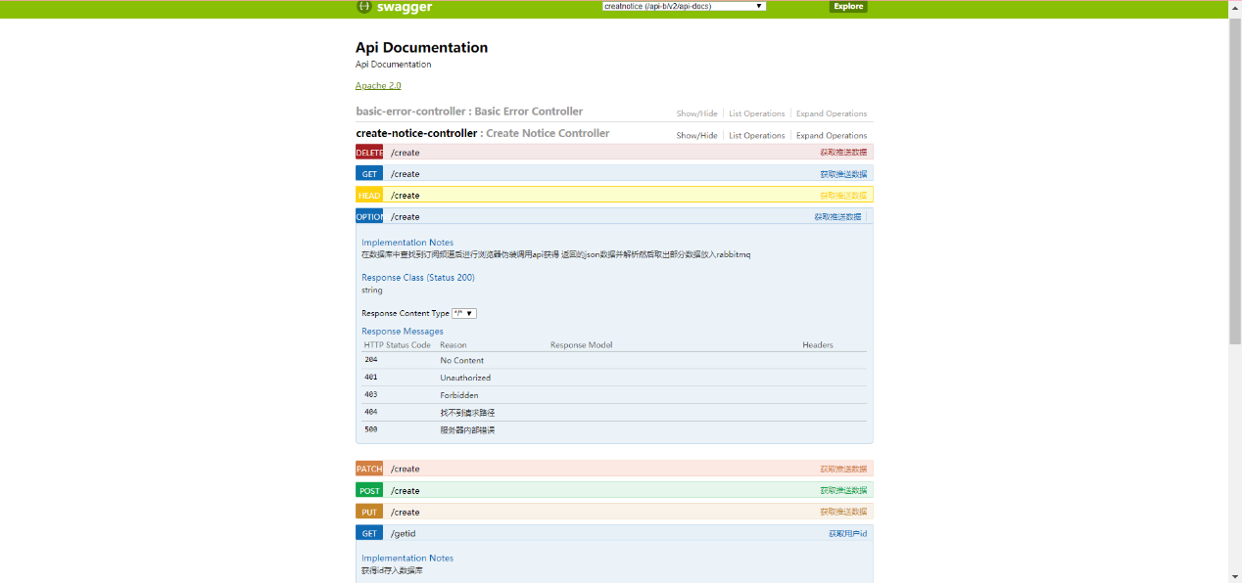

## 4 广告系统Api

## 4.1随机数据获取

请求地址：/data

请求参数

|  |  |  |  |
| --- | --- | --- | --- |
| 参数名 | 必填 | 类型 | 描述 |
| 无 | 否 | 无 | 无必需参数 |

响应

|  |  |
| --- | --- |
| 类型 | 描述 |
| String | 返回随机挑选的一条影片信息数据 |

## 5 推荐系统Api

## 5.1类restful风格的API

提交浏览记录

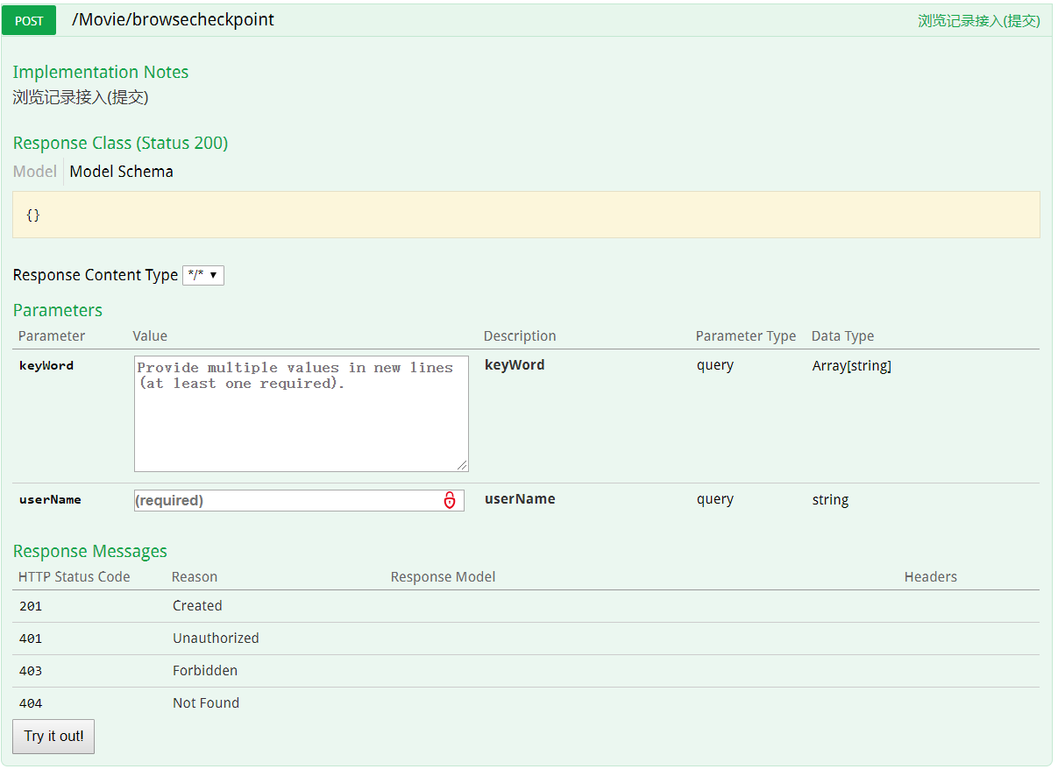

提交搜索记录

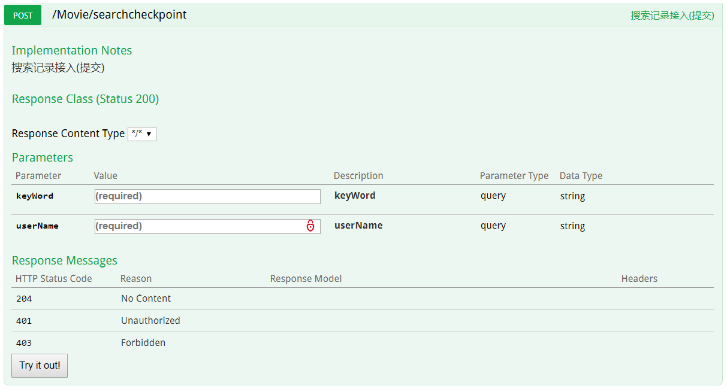

获取浏览记录

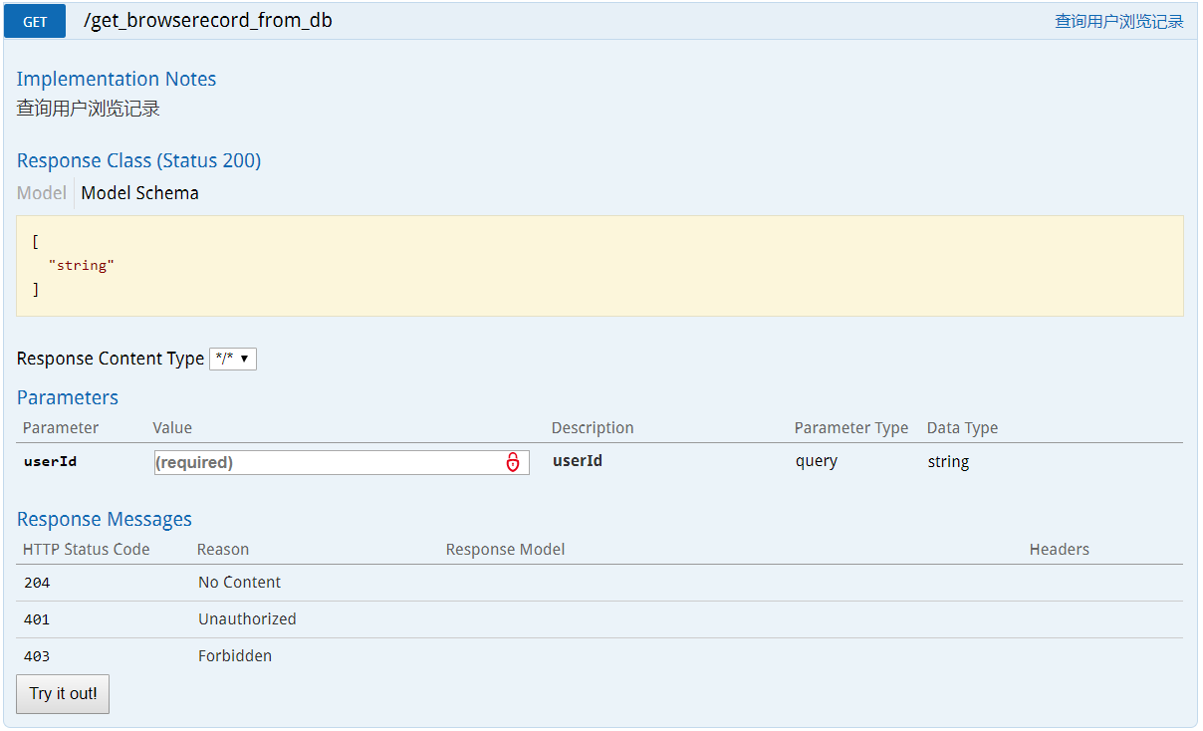

获取搜索记录

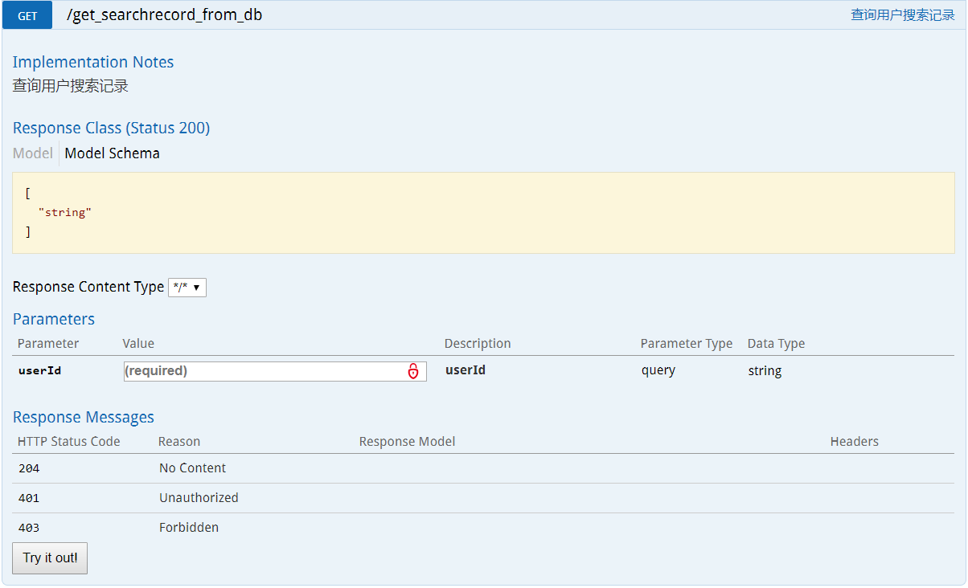

获取有记录的用户名

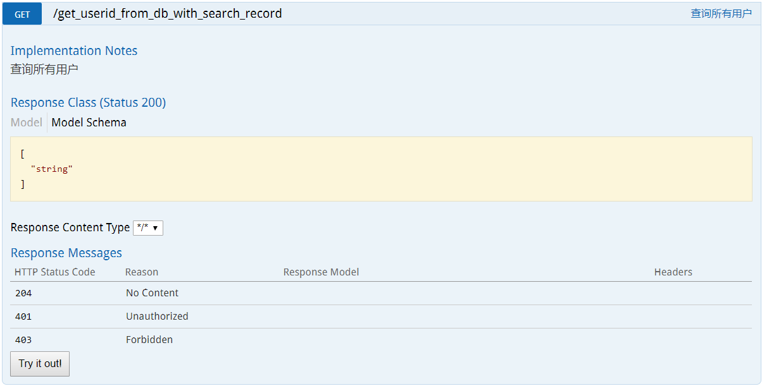

存储浏览记录到mongodb

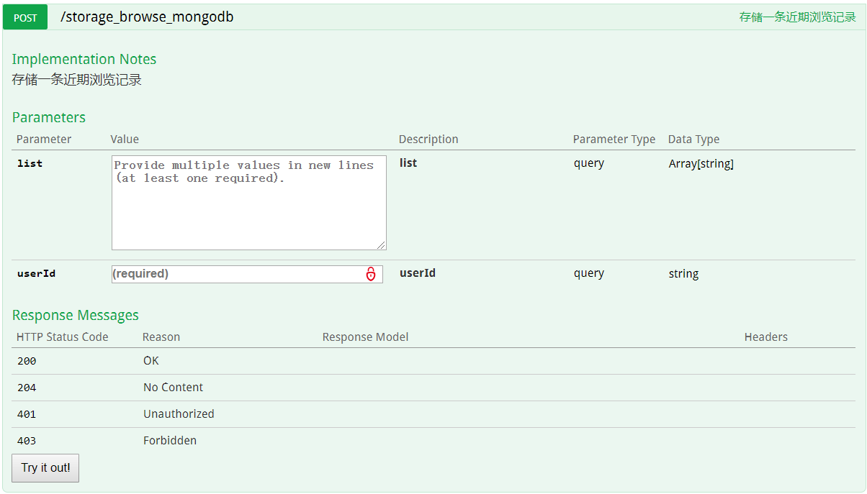

存储搜索记录到mongodb

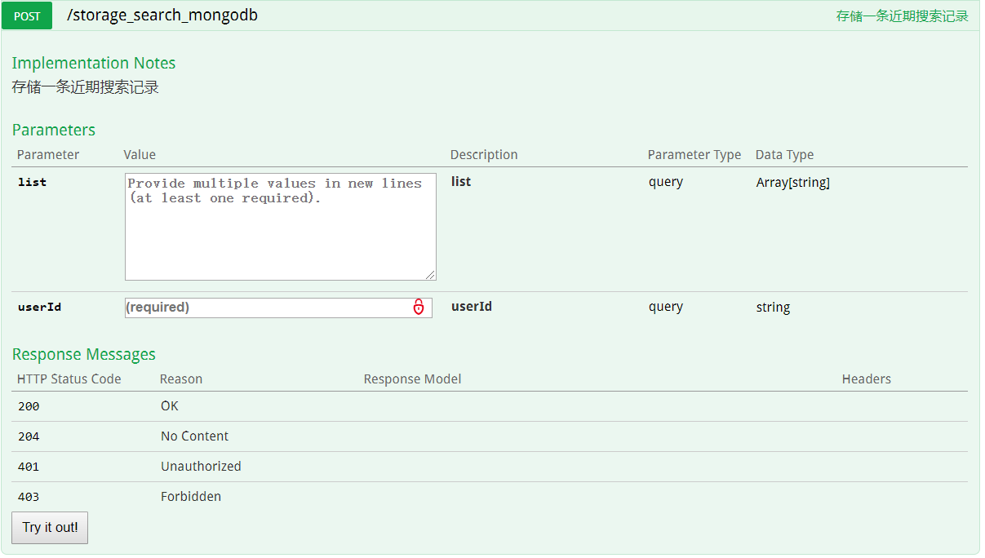

提交一个记录到处理器

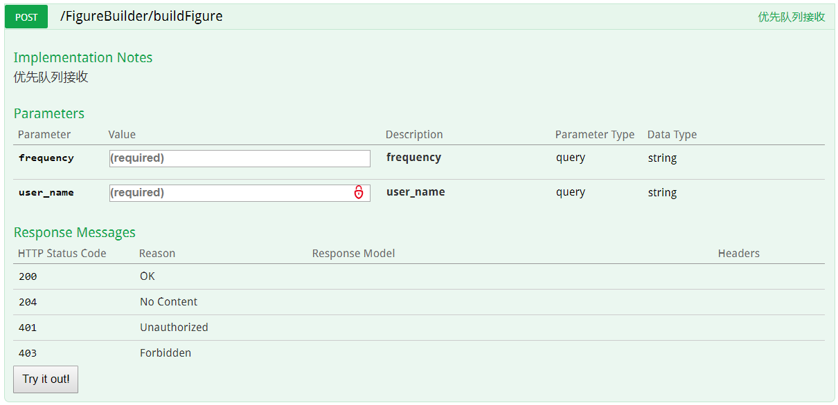

根据中文台词查找电影

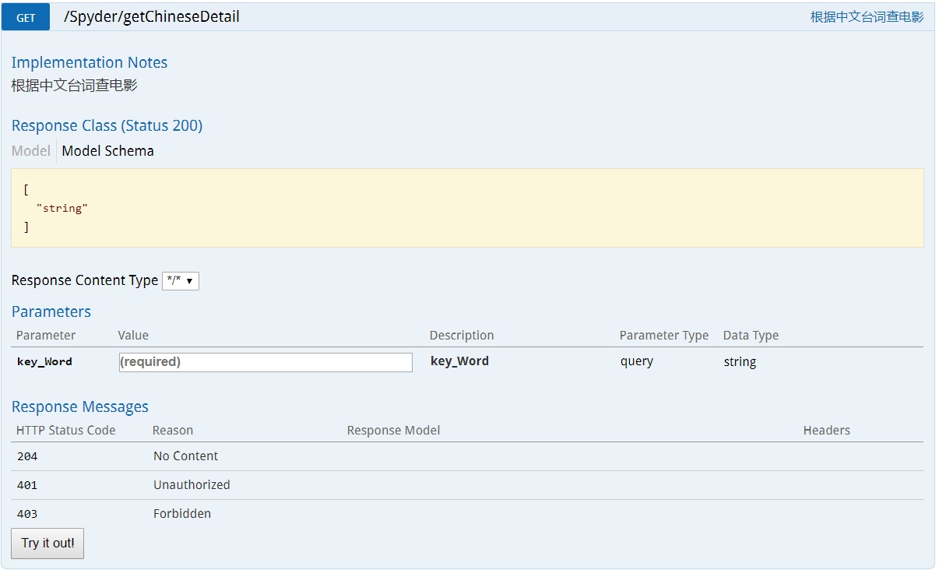

根据英文台词查找电影

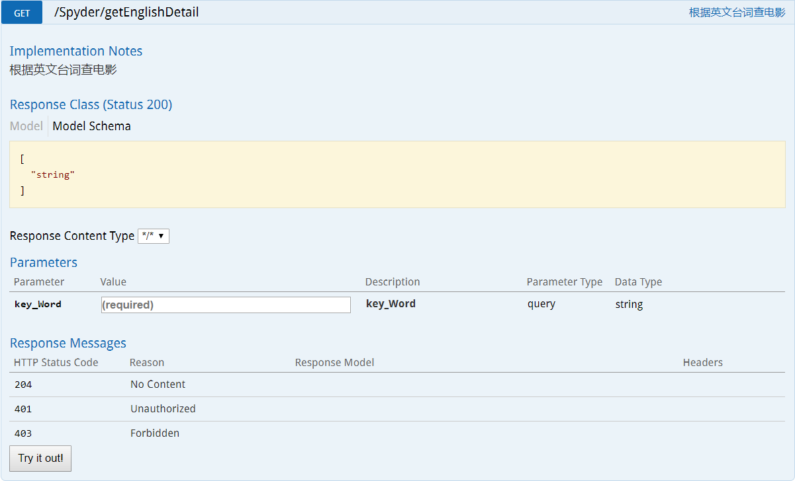

获取关键词的关键字

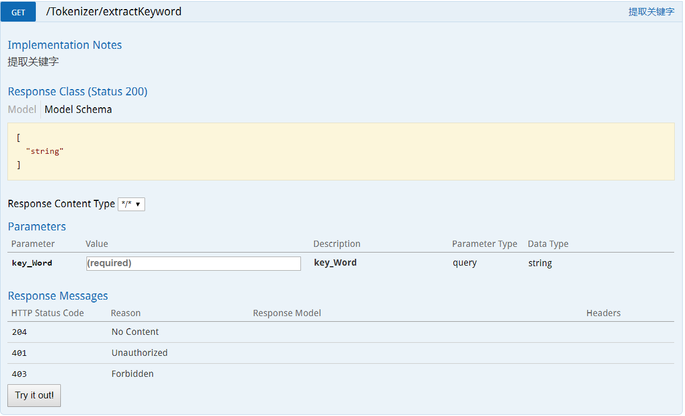

获取两个词的相似度

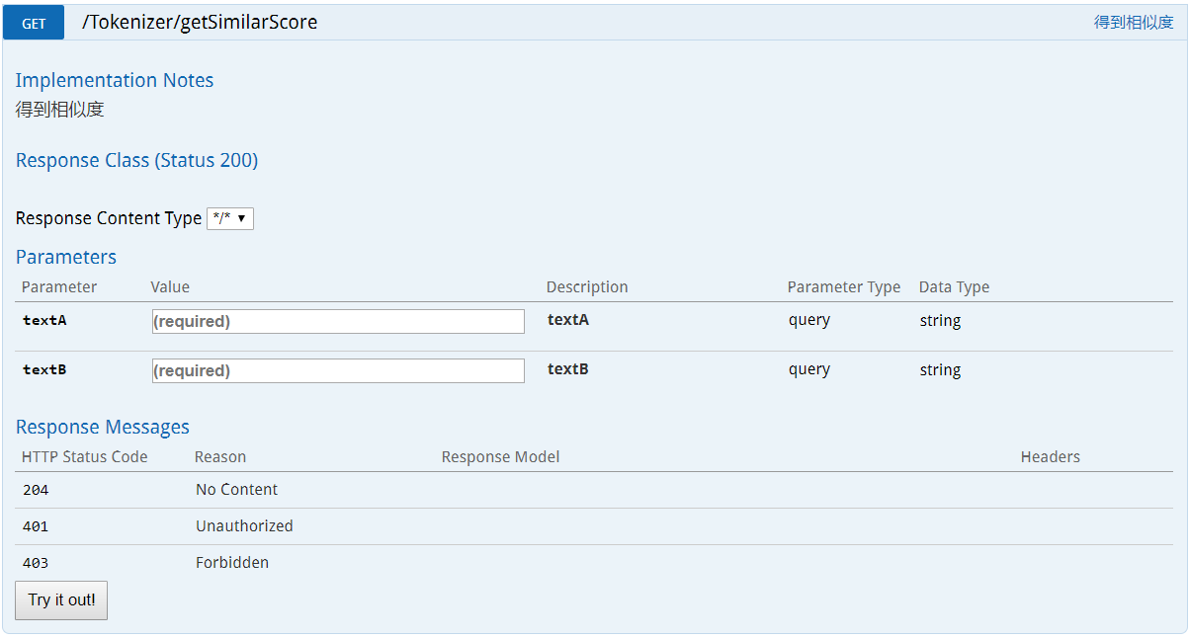

根据关键词分词

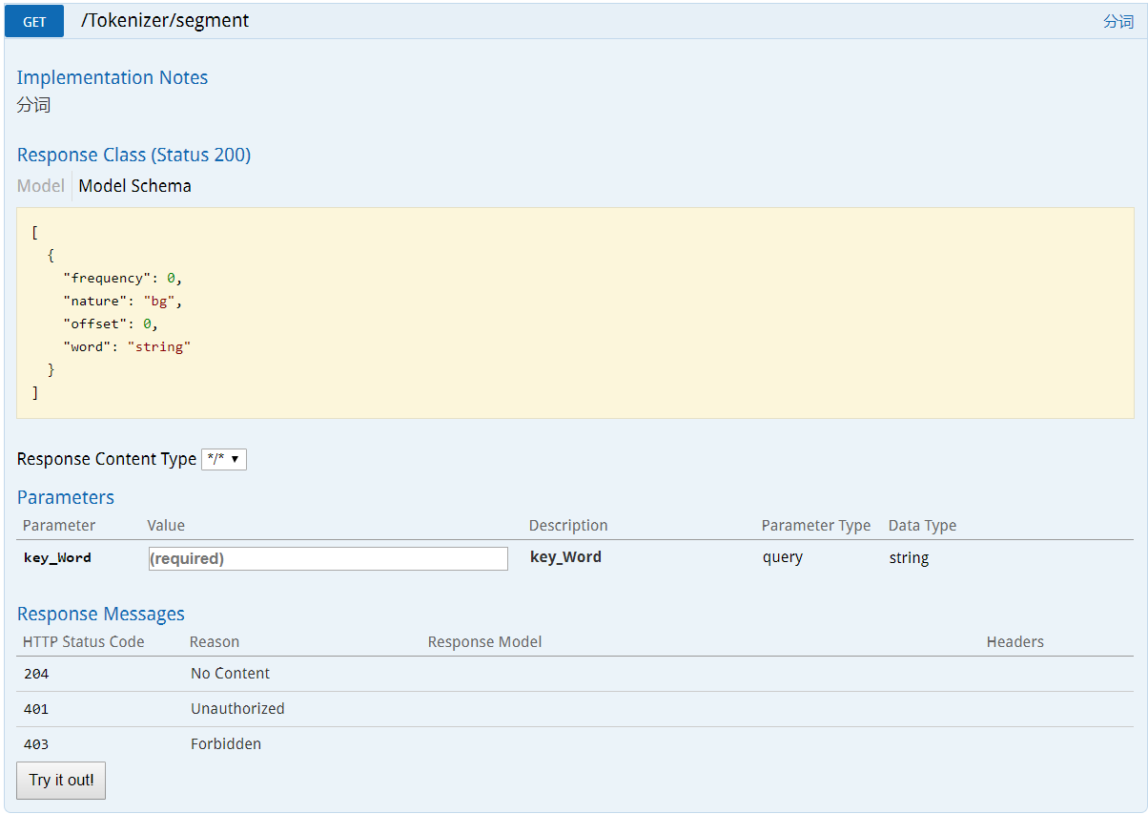

获取一个趣味相投的用户

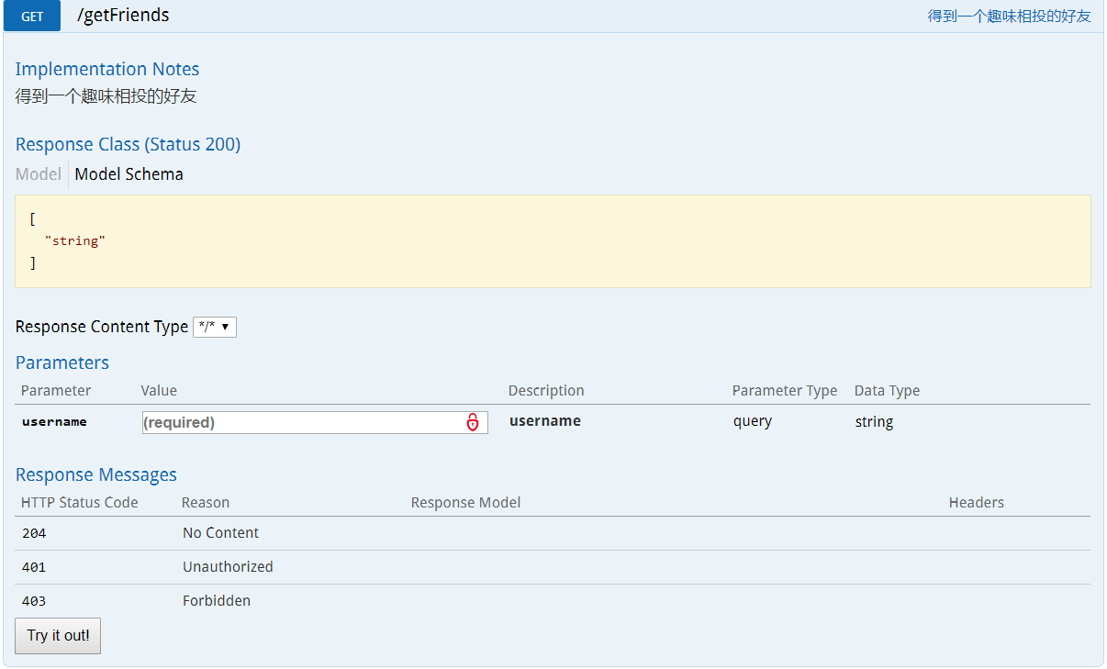

获取所有已建立画像的用户名

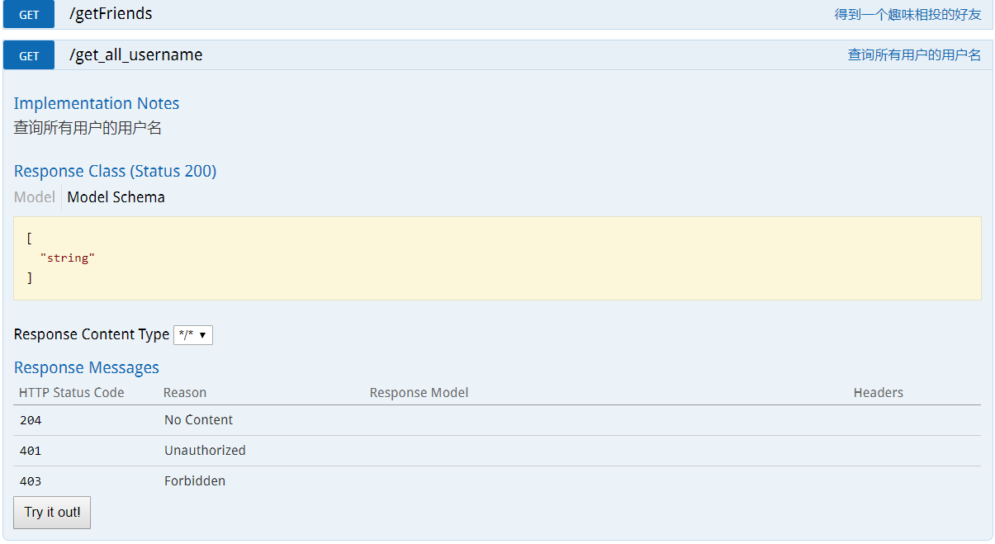

查找用户的画像

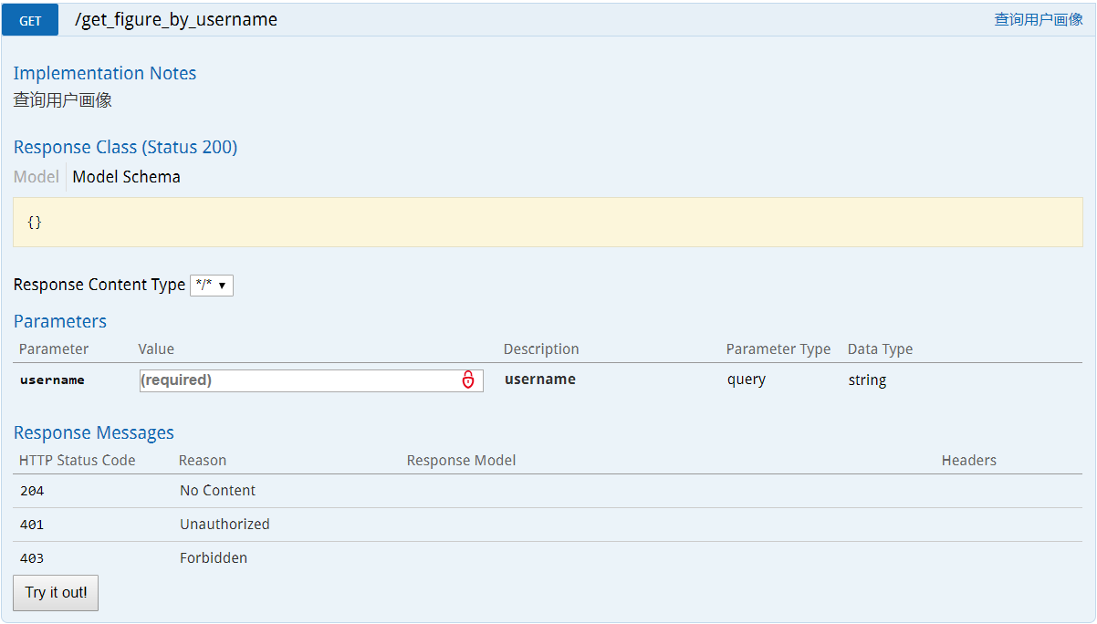

存储用户的画像

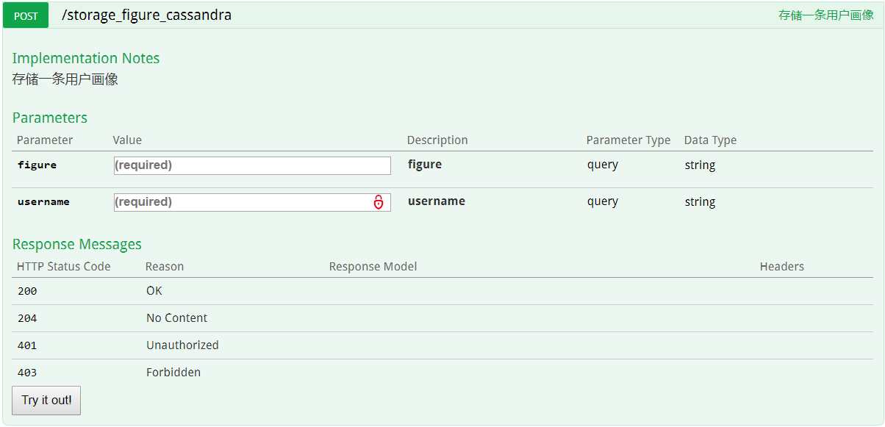

## 5.2 sofa-rpc接口

接口位于com.springcloud.feign.online_analysis.service 下

使用时需要预先导入

Query

接口描述:一个远程调用来根据关键字获取电影名称

请求参数:

|  |  |  |  |
| --- | --- | --- | --- |
| 参数名 | 必填 | 类型 | 描述 |
| keyWord | 是 | String | 用户搜索的关键字 |

返回类型:

|  |  |
| --- | --- |
| 类型 | 描述 |
| List<String> | 返回电影名称列表 |

请求方式:new Query.query(String keyWord)

Compare

接口描述:一个远程调用用来比较两个字符串的文本相似度

请求参数:

|  |  |  |  |
| --- | --- | --- | --- |
| 参数名 | 必填 | 类型 | 描述 |
| textA | 是 | String | 比较的第一个参数 |
| TextB | 是 | String | 比较的第二个参数 |

返回类型

|  |  |
| --- | --- |
| 类型 | 描述 |
| Double | 连个字符串的相似度范围[0,1],值越大相似度越高 |

请求方式:new Compare.compare(String textA,String textB)

## 5.3 graphql接口

接口描述:根据电影名在数据库中查找电影的详细信息

ROOT TYPES

query:Query

FIELDS : movieByName(name: String): Movie

FIELDS:

id:ID

name:String

originName:String

director:String

actor:String

year:Int

country:String

kinds:String

content:String

score:Float

请求方式:

{

movieByName(name: "movieName") {

id

name

…

}

}